專題報導

 商工登記一站式服務經驗分享
經濟部商業司科長 蔡群儀
- 業務綜覽
應用現代網路便利工具開辦企業，為電子化政府之國際趨勢潮流。世界銀行研究報告指出，簡化開辦企業程序，降低企業申設門檻，讓想要創業的人更容易開創企業，將有助於創造更多的就業機會，並因市場之參與者增加，進而降低市場寡占或獨占情形，從而使得競爭趨於公平，物價更為平穩。經濟部（本文簡稱本部）為改革我國「開辦企業」登記程序，同時提升世界銀行全球排名，因應國際間針對「開辦企業」之改革趨勢，於2011年建置「公司、商業及有限合夥一站式線上申請作業網站」，整合經濟部公司名稱預查及設立、縣（市）政府商業名稱預查及設立、財政部的營業（稅籍）登記、勞保局健保署的勞健保投保單位設立及縣（市）政府勞工局的工作規則核備等跨部會機關之申辦業務於同一網站，便利民眾以線上申請方式完成「企業開辦」所有申請程序，取代過去民眾往返於各機關及重覆登打文件。同時，為提高民眾線上申請意願，企業開辦相關應備文件應用自然人憑證電子簽章線上傳送，並透過系統銜接即時傳送電子文件至各業務機關，省去後送應備文件程序。網站建置後也持續擴充網站功能與服務範圍，至2017年為止，已納入公司變更登記、商業登記變更、工作規則線上填報、貿易局英文名稱預查與出進口廠商登記等線上申辦業務，有效落實並滿足節能減碳、業務無紙化與電子化政府的目標與期待。
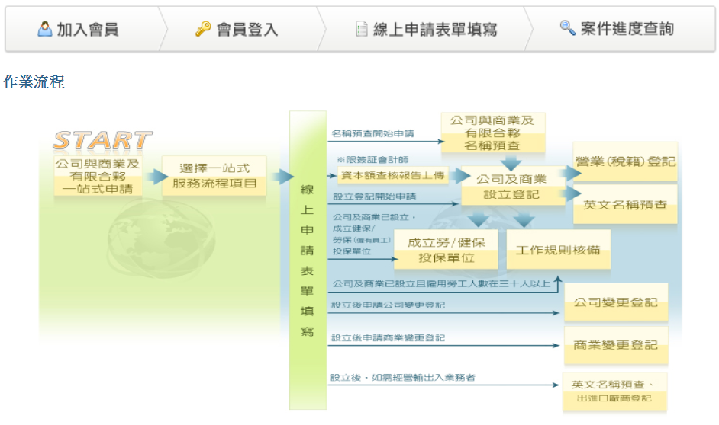
圖1：一站式線上申請作業網站作業流程

- 一站式服務推動現況
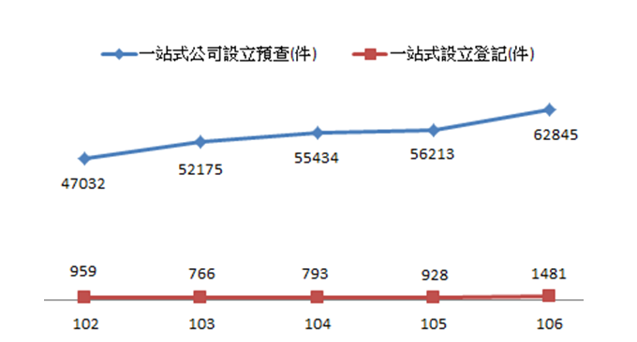
「公司、商業及有限合夥一站式線上申請作業網站」自100年5月提供服務至今累計案件數量已逾80萬件，其中公司登記案件已逾47萬件，線上申請案件成長趨勢如下圖：

圖2：公司登記線上申請案件成長趨勢
線上申請之公司登記案件部分，以預查申請案件為大宗，線上申請比例超過九成，而公司登記線上申請之比例仍偏低，分析其原因包含以下四點：
- 公司登記應備文件種類多：公司登記案件應檢送之應備文件有十餘項，而預查申請案件僅要申請人線上填寫資料即可完成申辦。
- 實體憑證未全面普及：公司登記案件仍要以自然人憑證或工商憑證簽章方能送件辦理，而預查案件無須使用實體憑證即可進行辦理。
- 委託代辦業者辦理難以取得負責人自然人憑證：公司設立線上辦理要以負責人自然人憑證或代理人（律師、會計師）自然人憑證簽章送件，但實務上公司多有委託代辦業者（記帳及報稅代理人）辦理，如欲採線上辦理，應取得負責人自然人憑證方可簽章送件，故代辦業者多採臨櫃或郵寄方式辦理。
- 刪除登記表上印鑑章各界仍有疑義：線上辦理公司登記係由系統產製無印鑑章之登記表，而多數機關業務仍將登記表上大小章作為印鑑證明使用，公司擔心無印鑑章登記表在辦理其他業務時會遭遇障礙，故即使採用線上申請，公司仍多會後送蓋有印鑑章之紙本登記表，或仍採臨櫃或郵寄紙本方式辦理。
本部除邀集各界研商刪除公司登記表上公司及負責人印鑑，提出配套措施與各界持續溝通外，針對資訊系統部分已於2017年完成第一階段功能升級改版，以「簡化程序、便民省時」為改善重點，希望能鼓勵民眾「多用網路、少走馬路」，不僅可減少人工送件時間成本，更可享受線上申辦費用優惠，省時、省力又省錢。針對案件線上申請不僅要上傳附件，而且還需要補送蓋有公司大小印章的紙本申請書及登記表給公司登記機關，造成申請人的困擾，本次第一階段功能升級改版主要調整如下：
- 取消線上登記案件需後送紙本的要求：線上申請公司設立與變更不再強制要求必須使用具備大小章的申請書及登記表，民眾只要備妥應備文件並使用憑證在線上完成簽章送件，就可完成公司登記送件。
- 改善作業流程及文件上傳作業方式：公司設立變更申請書及登記表均可線上填寫由系統產製，除公司章程及會計師資本額查核報告外，其餘種類應備文件可合併掃描上傳，不僅讓整個操作流程更為流暢，也讓文件上傳所需時間大幅減少。
- 導入一站式系統專屬軟體憑證：接受由工商憑證管理中心簽發的「公司與商業及有限合夥一站式系統專屬軟體憑證」，公司負責人可以前往工商憑證管理中心網站以線上申請產製專用軟體憑證，由於該軟體憑證僅能使用於一站式系統申辦相關登記項目，因此公司負責人可以更放心的把軟體憑證交給負責辦理公司登記的員工，以利更多公司使用一站式系統。
- 擴增使用者練習區作業功能：在線上申請作業時，民眾必須加入會員且登入系統後才能進行業務辦理，為便利民眾可先了解作業流程以評估是否線上辦理，並便利登記機關承辦人員在接獲民眾電話詢問時可快速前往作業畫面，以答覆民眾資料填寫或文件檢附之疑問，網站擴增使用者練習區作業功能，在無須登入與使用憑證及填寫表單資料情境下，即可了解線上申請流程與作業全貌，降低自行辦理門檻。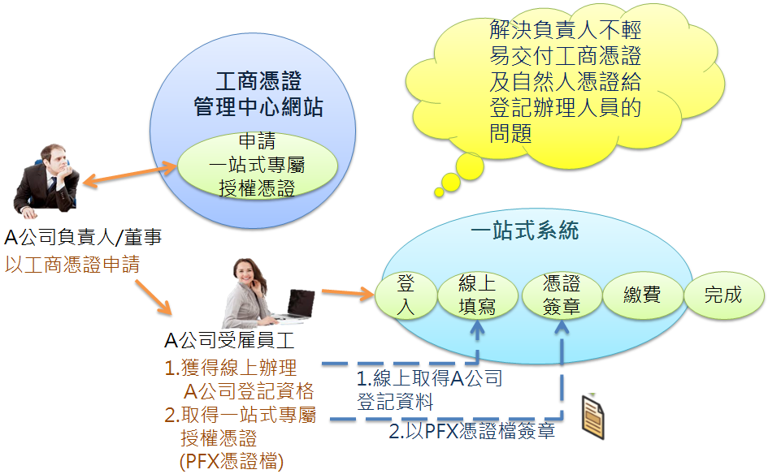
圖3：一站式專屬軟體憑證作業示意圖
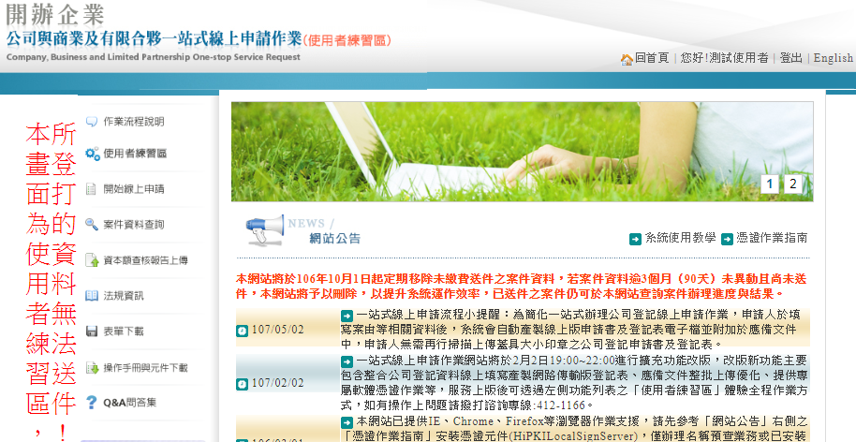
圖4：線上申請使用者練習區作業功能
- 一站式服務第二階段功能升級方案
配合行政院推動的「數位國家・創新經濟發展方案」，本部持續以使用者角度，調整線上申辦流程，將服務前後延伸，提供申辦前期作業支援及Online與Offline業務可銜接整合，將業務導向型一站式服務擴增為全程服務導向型一站式服務，打造一站式數位服務，達成簡政便民與便官的目標，主要包含以下四大項：
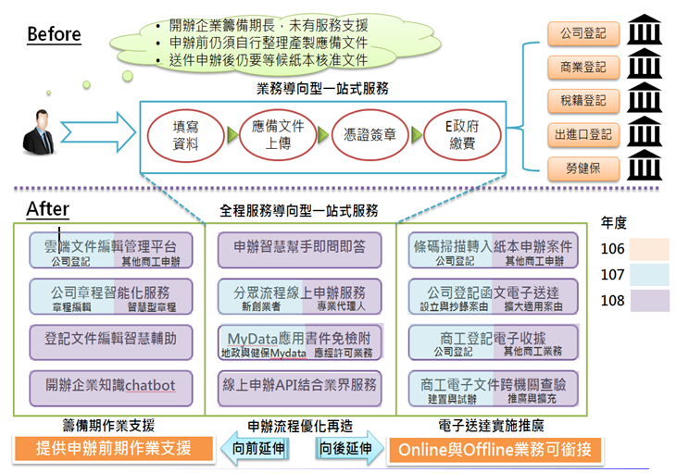
圖5：一站式第二階段功能升級方案
一、擴增分眾流程線上申辦服務
鑑於新創業者對公司登記法規不熟悉，線上填寫公司登記資料時，網站將提供較多引導資訊，讓一般使用者能即時參考線上導引說明文字、流程提示、參考資料等輔助服務，降低自行完成線上申辦的困難度。另一方面，針對專業人士，也提供會計師、律師透過建置、分類、搜尋案件清單功能，使其得以快速完成代辦之申辦公司登記案件。
根據2017年的統計資料，全國公司設立登記近六成為一人公司，因此優先建置一人有限公司快速申辦服務，針對申辦流程與應備文件進一步簡化，因辦理公司設立登記前已先完成公司名稱預查申請，一人公司負責人即為預查業務之申請人，網站整合預查申請業務帶入公司名稱、營業項目、負責人等資料，引導申請人填寫少數必要欄位項目即可由系統產製申請書及登記表等文件，並針對一人公司特性，制定章程範本，透過設定方式由系統直接產製有限公司章程，改善原由辦理人自行掃描上傳的繁複步驟，大幅減少自行辦理之負責人填寫登記事項與訂定章程之時間成本，並於網站彙整呈現相關輔助查詢服務，說明使用情境與服務作業方式，提供更豐富更詳盡之引導資訊，降低完成線上申辦的困難度。
二、建置公司雲端文件管理平臺
建置資訊服務讓公司員工可直接在一站式登記系統線上製作申請書、公司登記表、公司章程及其他公司登記應備申請文件。透過雲端文件的方便存取、保留編輯歷程、文件版本控制以及多人協力編輯等服務，讓使用者可以自行管理公司登記的歷程記錄，增加文件謄繕的重複利用性，減少日後再度辦理公司業務時的時間投入，提高申請人線上辦理意願。民眾可自雲端文件管理平臺列印相關登記應備文件，文件加印一維條碼，機關承辦人員接獲臨櫃或郵寄申請案件時，掃描條碼即可將資料帶入公司登記資訊系統，直接擷取民眾輸入資料以簡化作業，並減少資料誤繕狀況，同時可加速登記業務之辦理。

圖6：公司雲端文件管理平臺示意圖
三、推動線上調閱與商工電子文件查驗平臺
設立登記完成是公司營運的開始，營運過程如有與銀行往來、擔保借貸、辦理跨機關相關業務，大多會辦理公司登記資料查閱抄錄及影印，以往公司登記資料查閱抄錄及影印案件申請，登記機關進行身分確認後，即會將登記表或章程之掃描建檔資料列印，再郵寄送達或由申請人臨櫃領取，為加速辦理時效及減少郵資與寄送之作業成本，一站式線上申請作業網站擴充線上調閱功能機制，以工商憑證或自然人憑證完成身分檢核後，可提供公司負責人、現任董監事、經理人等，直接於線上下載最新登記表與章程使用，無須再經過登記機關進行作業，登記表與章程均以機關憑證進行簽章，以電子方式提供申請人線上作業，加快辦理速度的同時，也能減少承辦人員的業務量。
然而，公司辦理相關業務檢送電子申請後自行列印之登記表，該類文件是否被其他機關所採信是未來線上申請能否大幅成長的重點，因此本部建置商工電子文件查驗平臺，供銀行或其他機關可掃描或輸入紙本登記表上之一維條碼文件序號，線上調閱該申請所核發之文件進行內容比對，本部也將持續與各機關協調採信電子文件或其他可行方案，擴大文件應用層面以實現Online與Offline之業務整合。
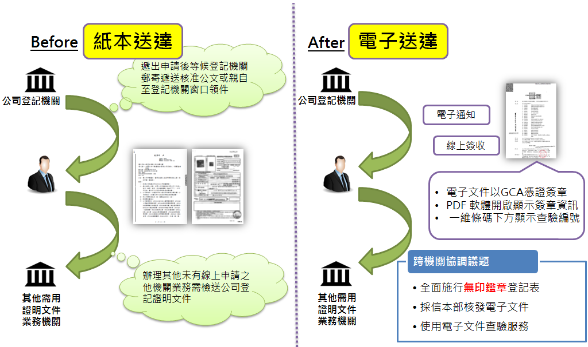
圖7： 線上調閱（含電子送達）與商工電子文件查驗平臺
四、開發公司登記線上申辦API
市面上已有專業稅務軟體，能協助產製公司登記相關之應備文件，或提供公司登記專業代理人相關之會計帳務資訊系統，結合坊間資服業者的既有系統，擴充開發公司登記線上申辦之API介面，可提供多管道業務申辦方式，使公司登記的專業代理人亦能受惠於線上申辦工具的便利性，擴大一站式系統的服務客體。在結合民間資服業者力量下，期能公私協力推動服務型智慧政府，共同推廣各界使用線上辦理。

圖8：開發公司登記線上申辦API，公私協力推動線上作業
肆、一站式服務未來展望
本部持續以使用者角度調整線上申辦流程，打造一站式數位服務，辦理多場工作坊與焦點座談，了解使用者作業遭遇問題，強化使用者體驗改善操作介面，未來將依使用者不同提供差異化服務的分眾功能，以及提供方便線上編輯的模範章程，讓線上申辦更客製化。針對委託代理方式辦理族群，規劃透過公司登記線上申辦API，結合資服業者既有系統建立線上申請管道，共同推廣各界使用線上辦理。
此外，本部推動線上申請無紙化作業，以工商憑證或自然人憑證簽章送件全程線上辦理，但多數機關業務仍依賴印鑑證明，作為辨識當事人別及確認真意之依據，將持續協調公司大小章印鑑需用機關評估其他當事人身分查對機制予以替代，提出具體配套措施與電子文件查驗方案，擴大文件應用層面以實現Online與Offline之業務整合，以利線上作業之推動。
自2011年以來的統計資料顯示，全國每年度的新創企業家數，平均皆可達9萬家。而從一站式申辦案件資料的統計數字來看，從2013年至2017年，預查方面的年度申辦數量一路成長已突破6萬件，然而在設立方面的案件數量則止於緩步成長。可知未透過一站式服務創辦的企業仍居多數，如何使更多的準企業主享受到網路線上辦理案件的便利，將是未來一站式須關注的課題。
電子化政府已成為現代化政府的重要指標，在「高速企業」的時代，開創適合企業成長發展的經營環境，是政府責無旁貸的任務與使命。本部「公司、商業及有限合夥一站式線上申請作業網站」提供正確、安全、便捷的工商應用服務，讓各申辦業務登記機關的行政效率大幅提昇，提高商工業務行政效能，創新政府的服務，落實電子化政府的目標。

https://onestop.nat.gov.tw/oss/identity/Identity/init.do

